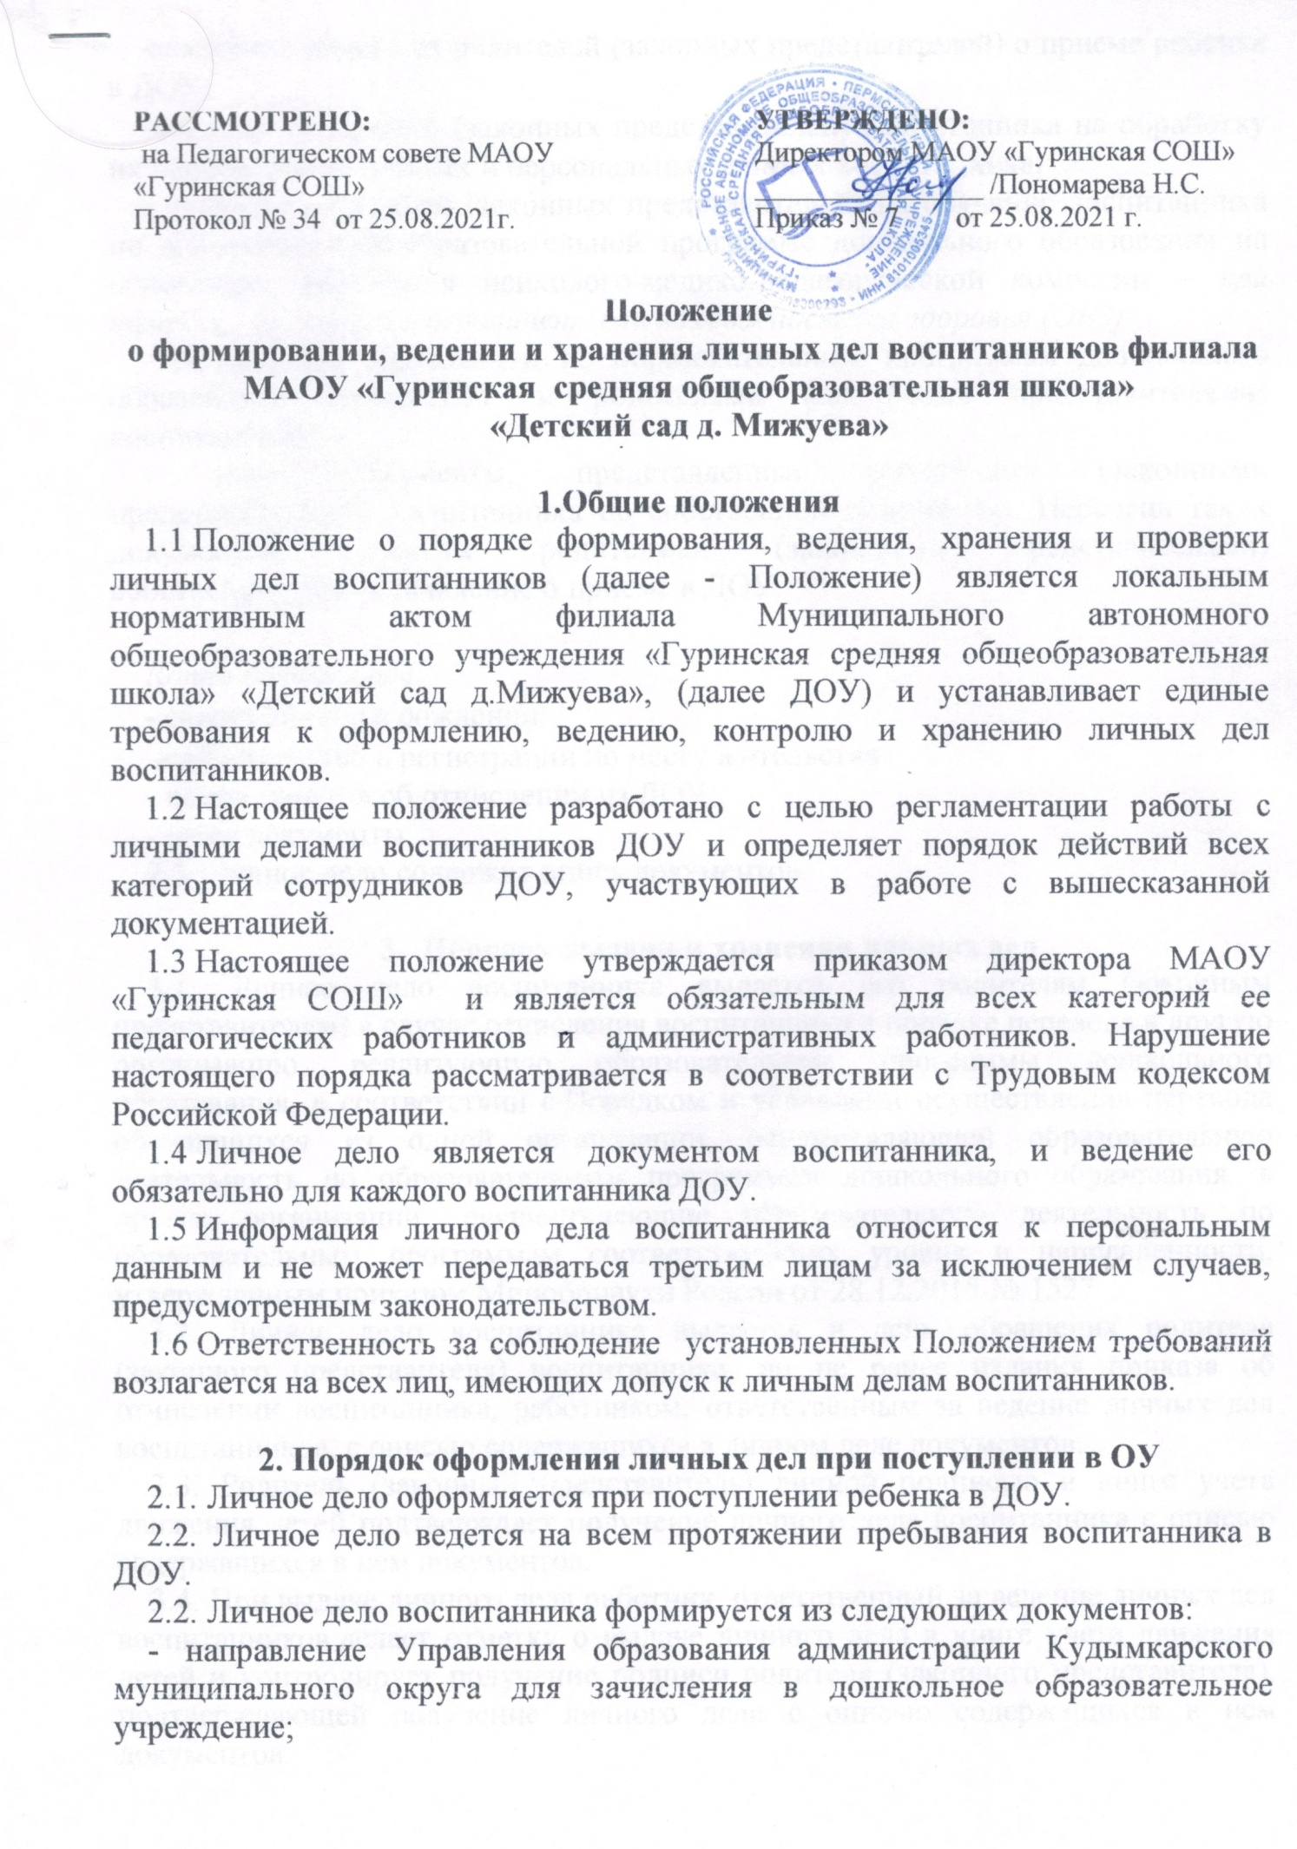

-заявление одного из родителей (законных представителей) о приеме ребенка в ДОУ;
-согласие родителей (законных представителей) воспитанника на обработку их персональных данных и персональных данных воспитанника;
- согласие родителей (законных представителей) на обучение воспитанника по адаптированной образовательной программе дошкольного образования на основании заключения психолого-медико-педагогической комиссии – при наличии, для детей с ограниченными возможностями здоровья (ОВЗ);
- договор об образовании по образовательным программам дошкольного образования между ДОУ и родителями (законными представителями) воспитанника;
- иные документы, представленные родителями (законными представителями) воспитанника по собственной инициативе. Перечень таких документов вносится родителями (законными представителями) собственноручно в заявление о приеме в ДОУ.

Копии документов:
- свидетельства о рождении;
-свидетельство о регистрации по месту жительства.
- копия приказа об отчислении из ДОУ;
- иные документы.
2.3. Личное дело содержит опись документов.

3. Порядок выдачи и хранения личных дел
3.1. Личное дело воспитанника выдается его родителям (законным представителям) в случае отчисления воспитанника в порядке перевода в другую организацию, реализующую образовательные программы дошкольного образования, в соответствии с Порядком и условиями осуществления перевода обучающихся из одной организации, осуществляющей образовательную деятельность по образовательным программам дошкольного образования, в другие организации, осуществляющие образовательную деятельность по образовательным программам соответствующих уровня и направленности, утвержденным приказом Минобрнауки России от 28.12.2015 № 1527.
3.2. Личное дело воспитанника выдается в день обращения родителя (законного представителя) воспитанника, но не ранее издания приказа об отчислении воспитанника, работником, ответственным за ведение личных дел воспитанников, с описью содержащихся в личном деле документов.
3.3. Родитель (законный представитель) личной подписью в книге учета движения детей подтверждает получение личного дела воспитанника с описью содержащихся в нем документов.
3.4. При выдаче личного дела работник, ответственный за ведение личных дел воспитанников делает отметку о выдаче личного дела в книге учета движения детей и контролирует получение подписи родителя (законного представителя), подтверждающей получение личного дела с описью содержащихся в нем документов.
3.5. При отчислении воспитанника для получения образования в форме семейного образования личное дело не выдается, а передается на хранение в архив.
3.6 Личные дела воспитанников хранятся в кабинете заведующего ДОУ.
3.7. Личные дела воспитанников, оставшиеся после отчисления воспитанников на хранении в ДОУ, передаются в архив, где хранятся в течение трех лет со дня отчисления воспитанника из ДОУ.

4. Порядок проверки личных дел воспитанников
4.1. Контроль за состоянием личных дел осуществляется заведующим ДОО.
4.2. Проверка личных дел воспитанника осуществляется по плану в начале учебного года. В необходимых случаях, проверка осуществляется внепланово, оперативно.
4.3. Цели и объект контроля - правильность оформления личных дел воспитанников.

Приложение 1
к Положению о формировании, ведении,
хранении и проверке личных дел воспитанников филиала
МАОУ «Гуринская СОШ» «Детский сад д. Мижуева»
ОПИСЬ
документов, имеющихся в личном деле воспитанника
(Ф. И. О. ребенка)
№  п/п | Наименование документа | Дата включения до-кумента в личное дело | Количество листов | Дата изъятия документа | Кем изъят  документ, и по какой причине
1 | Направление в ДОУ, выданное администрацией Кудымкарского МО ПК
2 | Заявление о приеме в ДОУ
3 | Согласие родителей на обработку их персональных данных и персональных данных ребенка
4 | Копия свидетельства о рождении ребенка
5 | Копия свидетельства о регистрации по месту жительства ребенка
6 | Договор об образовании по  образовательным программам  дошкольного образования
7 | Согласие родителей на обучение  ребенка по адаптированной  образовательной программе дошкольного  образования (при наличии)
8 | Копия приказ о приеме на обучение по образовательной программе дошкольного образования
9 | Копия медицинского заключения  ребенка
... | ...

Личное дело сформировано:
 |  | (Ф. И. О., должность)
(дата) |  | (подпись)

